Мацкевич Леонид Леонидович

Учитель физики

Краснополянской СШ

**Открытый урок**

**Тема:** «Тепловые двигатели. Двигатели внутреннего сгорания».

**Краснополянская СШ, 2015 уч. год**

**Открытый урок**

**Тема:** Тепловые двигатели. Двигатели внутреннего сгорания.

**Цель урока:** Рассмотреть, что называется тепловыми машинами и двигателем внутреннего сгорания, его состав и принцип его действия.

**Задачи:**

1. **Образовательная:** формировать понятия о тепловых двигателях и двигателях внутреннего сгорания, продемонстрировать их работу и состав.
2. **Развивающая:** развить внимания учащихся, умение анализировать, делать выводы.
3. **Воспитательная:** воспитание информационной культуры учащихся, внимательности, аккуратности, дисциплинированности, интереса к предмету; способствовать сотрудничеству в группах.

**Тип урока:** урок изучения нового материала.

**Вид урока:** опрос, практика, теория.

**Форма урока:** фронтальная, индивидуальная, групповая.

**Средства обучения:** компьютер, проектор, макет ДВС.

**Дидактический материал:** презентация, карточки, бумага формат А4, фломастеры.

**План урока:**

**Орг. Момент:** Приветствие учителя, настрой на работу и объявления цели урока.

Разделить детей на группы с помощью жетонов, выбрать спикера в группе и раздать раздаточный материал.

**Актуализация знаний:** 1) Найти соответствия. (карточки)

2) Проверка домашней задачи. Слайд №3

3) Решение задач по изопроцессам. (Карточки). Защита у доски.

4) Найти правильный перевод в систему СИ. Слайд №6

**Изучение новой темы:** Объявления темы урока и её цель.

**Топливо** – это вещество или несколько веществ, из которых с помощью определённой реакции может быть получена тепловая энергия.

**Виды топлива:**

* Твёрдые (горючий сланец, торф, уголь).
* Жидкие (нефть, масла).
* Газообразные (пропан, бутан метан).

**Показ видео: работа газа и пара.**

**Тепловой двигатель**– это устройство, которое преобразует внутреннюю энергию топлива в механическую работу.

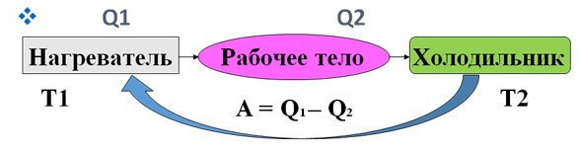

Рис1.Устройство теплового двигателя.

Дети рисуют кластер и защищают его.

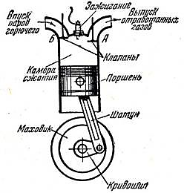В 1860 году французский инженер Ленуар изобрёл и построил так называемый ДВС.

ДВС – это двигатель, где сгорание топлива происходит внутри самого двигателя.

Рис2. Устройство ДВС.

**Показ видео принцип действия ДВС (Слайд №13)**

Создание и защита кластеров детьми.

**Закрепление:** 1) решить задачу (Каков КПД паровой турбины, если пар поступает в неё с температурой 2600С, а оставляет её при температуре 1200С) Слайд№14.

2) Задание лови ошибку. Слайд №17.

**Д\з:** №22 – 23 стр. 89 – 94 упр. 13 №3

**Рефлексия.**